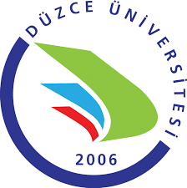
DÜZCE ÜNİVERSİTESİ
GÖLYAKA MESLEK YÜKSEKOKULU
………..………………………… BÖLÜM BAŞKANLIĞINA

Düzce Üniversitesi Gölyaka Meslek Yüksekokulu, ………………………………… Bölümü, …………………………………………… Programında öğretim görevlisi kadrosuyla çalışmaktayım. …/…/20… tarihinde görev süremin dolacak olması sebebiyle görev süresi uzatılması işlemlerinde gerekli olan ………….. 20… - Haziran 20… Eğitim Öğretim Yılları içinde yapmış olduğum etkinlikler, ekte belirtilen faaliyet raporunda sunulmaktadır.
Görev süremin uzatılması için gereği bilgilerinize arz ederim.

…. /…. / 20….
Ad Soyad
İmza
İletişim:

Ek: Faaliyet Raporu (…. Sayfa)

